忠孝國小教師行動研究

「遊戲式英語教學」提升英語能力

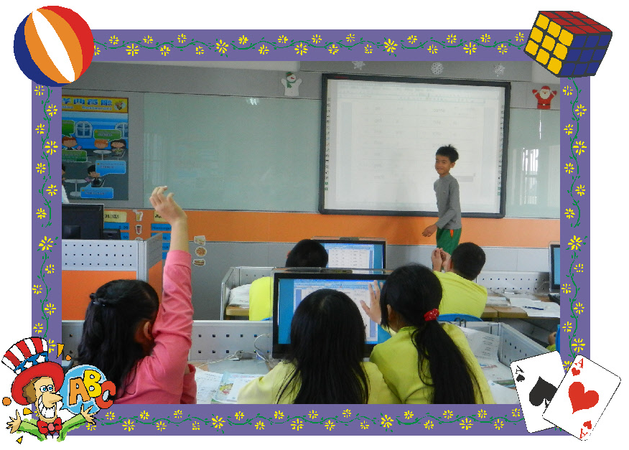

忠孝國小 楊欣怡

「遊戲式英語教學」提升英語能力
第一章 研究背景與動機
隨著全球化的趨勢，國與國之間的文化與經濟交流密切，英語是國際間的重要溝通工具。我國政府為提升國人英語能力，大力推行各階段的英語教育，並於九十四學年度起，將英語教學規劃提前至國小三年級開始實施。
國民中小學英語課程旨在奠定國人英語溝通能力的基礎、提升英語學習的動機與興趣、涵詠國際觀、獲致新知，以期未來能增進國人對國際事務的處理能力，增強國家競爭力。本課程強調營造自然、愉快的語言學習環境，以培養學生的學習興趣和基本溝通能力。上課宜採輕鬆活潑、互動的教學模式；教材內容及活動設計宜生活化、實用化及趣味化；體裁宜多樣化。
本行動研究的動機為利用「遊戲式英語教學」營造出自然、愉快的英語學習環境，讓學生在遊戲中培養聽、說、讀、寫的能力。藉由遊戲時的英語交流，降低學生對英語的排斥感，使其對學習抱持正向的態度，進而提升英語能力。

第二章 文獻探討

Game-Based Learning（遊戲式學習）是一種已被廣泛使用在各個學科上的教學方法。在教學上藉由遊戲的輔助，提升學生學習興趣。遊戲種類從近年來特別受到矚目的線上互動式遊戲，到課堂上的字卡遊戲等，都是常見的學習方式。有研究指出，照本宣科的教學法，會讓學生的學習興趣低落，讓學習成效不彰。因此，利用遊戲式教學來提高學生對學習的意願，並得到較佳的學習成就。

第三章 研究方法
- 研究對象：
本研究實施對象為雲林縣忠孝國民小學四年級學生，共11位學生。

- 研究流程：
評估學生程度→規畫教學方法→實施教學方法→實施評量測驗→分析學習成效→檢討與改善

- 教材與活動設計：
本行動研究所使用的教材為康軒文教事業所出版的國小英語Hello,Darbie!系列(第三冊)，在課堂中搭配實施。實施時間為1.5個月，共計約14堂課。遊戲教學活動如下表:
教學方法 | 教學目的 | 教學流程 | 教學評量
電子書遊戲 | 訓練學生的聽、讀能力。 | - 單字遊戲：撥放單字錄音檔，選出正確圖片。  - 句型文法教學：配合遊戲劇情，閱讀題目並選出正確答案闖關。 | - 學生是否能正確辨識單字。  - 學生是否理解句型應用。
定時炸彈 | 訓練學生的口說能力。 | 手持計時器的學生需說出正確句型，即可將計時器傳給下一人，當計時器響起時，該生將接受懲罰。 | 學生是否能正確說出句型。
搶答遊戲 | 訓練學生的聽力。 | 幫學生分組，並將單字圖卡貼於黑板，依照聽到的英語內容進行搶答。 | 學生是否能正確聽辨單字或句型。

- 分析方法
在為期7週的課堂中，實施遊戲式教學與課程進度搭配。並施以前測與後測進行成果評量與分析，評估學生是否在此教學法的施行下，英語能力有所提升。
英語能力前測:在實施遊戲式教學法前，先對學生進行英語能力綜合測驗(包含聽、說、讀與寫)。了解學生的英語程度，並規劃適當的教學活動。
實施遊戲式教學:在英文課堂上，配合教學內容，實施不同的教學方法，包含電子書遊戲、搶答遊戲和定時炸彈等遊戲，實施時間約占課堂總時數的35%。
英語能力後測: 在實施遊戲式教學法後，對學生進行英語能力綜合測驗(包含聽、說、讀與寫)。根據前後測的結果，分析「遊戲式教學」是否可以提升學生的英語基礎能力，並提升他們對英語學習的興趣。
第四章 研究結果與討論
英語基礎能力前測結果:
英語基礎能力前測包含了聽力、讀寫和口說等，測驗結果如下表4-1。在表中，將顯示全班的平均成績與前、後25%學生的平均成績，這三項平均成績有助於分析不同英語程度的學生在實施「遊戲式教學」後，英語能力的變化。
表4-1 前測成績
 | 全班 | 前25%學生 | 後25%學生
平均成績 | 80.18 | 92 | 65.33

從前測的結果中可以觀察到，學生的英語程度落差很大，前25%和後25%的學生前測成績平均相差甚多。可能的原因為部分學生的學習意願低落，造成英語程度落後於其他學生。
英語基礎能力後測結果:
在實施教學活動後，對學生進行第二次測驗，評量其英語能力的變化，結果如表4-2。表中如前測一般，顯示全班的平均成績與前、後25%學生的平均成績，來比較前、後測學生英語能力的變化。
表4-2 後測成績
 | 全班 | 前25%學生 | 後25%學生
平均成績 | 80.73 | 97.33 | 58.67

後測的全班平均為80.73分，與前測平均80.18分，相差甚小。顯示在「遊戲式教學」後，全班的整體英語能力並無增加。為了更詳細的比較學生們的程度變化，利用前25%和後25%學生的平均成績來做評量。前25%的學生，在實施本教學法後，成績有顯著提升，從92增加至97.33分。但是，後25%的學生之平均成績卻退步，從65.33減少至58.67分。
推測可能的原因是「遊戲式教學」或許可以提升學生在課堂上的參與度與學習意願，但是課後複習和學生自主學習也是影響學生英語能力的關鍵因素。所以，高學習成就的學生在本教學法的施行下，成績有所提升。但低學習成就的學生，可能因為課後複習不足與疲於學習，所以成績未見改善。綜合以上的資訊，可知「遊戲式教學」是可以提升學習意願，但需要其他教學法的輔助才能有效提升學生們的英語能力。
第五章 結論與建議
「遊戲式教學」在國小學童的英語學習上，扮演了重要的角色。課堂上的參與度和學習意願有大幅度提升，這是在英語能力評量測驗中所觀察不到的進步。在本行動研究中，單純的在課堂中使用「遊戲式教學」，無法讓低學習成就的學生提升基礎英語能力。因為，課堂上的學習旨在建立基礎，而學生在課後的自主學習才是穩固基礎的關鍵。根據本行動研究所歸納出的結論，在未來的英語教學中，依照學生程度指派適當的課後作業，並與學生家長充份溝通，利用教師-家長的共同合作，讓學生在學校和課後都可以充分學習，以提升其學習成就。

第六章 參考資料
- 國民教育社群網
- 網路資料: http://eshare.stust.edu.tw/EshareFile/2011_11/2011_11_bcd983d0.ppt

